Приложение 4
к Порядку отмены
государственной регистрации
нормативных правовых актов в
органах юстиции Донецкой
Народной Республики
(пункт 2.14.)

Образец и описание штампа о признании нормативного правового акта
не подлежащим государственной регистрации

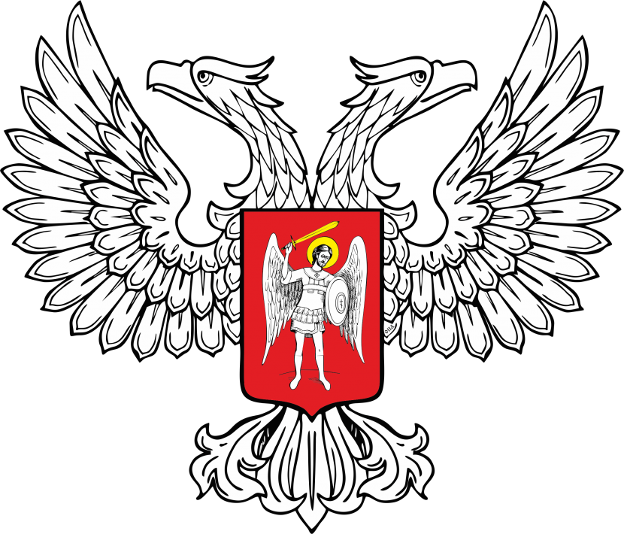
МИНИСТЕРСТВО ЮСТИЦИИ
ДОНЕЦКОЙ НАРОДНОЙ РЕСПУБЛИКИ

НЕ ПОДЛЕЖИТ
ГОСУДАРСТВЕННОЙ РЕГИСТРАЦИИ
Приказ № __________________
от «____» _____________________20____ г.

Штамп имеет форму прямоугольника размером 40 х 60 мм.
В центре верхнего поля штампа располагается герб Донецкой Народной Республики, текст «МИНИСТЕРСТВО ЮСТИЦИИ ДОНЕЦКОЙ НАРОДНОЙ РЕСПУБЛИКИ». Ниже содержится текст «НЕ ПОДЛЕЖИТ ГОСУДАРСТВЕННОЙ РЕГИСТРАЦИИ».
Для территориальных органов Министерства юстиции под текстом «МИНИСТЕРСТВО ЮСТИЦИИ ДОНЕЦКОЙ НАРОДНОЙ РЕСПУБЛИКИ» содержится текст, конкретизирующий наименование территориального органа Министерства юстиции.
В центре нижнего поля штампа располагается текст «Приказ №» с обозначением строк для проставления номера и даты приказа органа юстиции об отмене государственной регистрации нормативного правового акта.

